“星星之火—湘潭县党史故事”

**第三十四集：梁鸿钧奉命“虎口”大营救**

梁鸿钧,湘潭县人,1905年出生在一个贫苦农民家庭。1939年,时任延安警备司令部参谋长的梁鸿钧,被中共中央派到广东惠阳,担任中共东江军事委员会书记。1942年1月，正式建立广东人民抗日游击总队,梁鸿钧担任总队长。

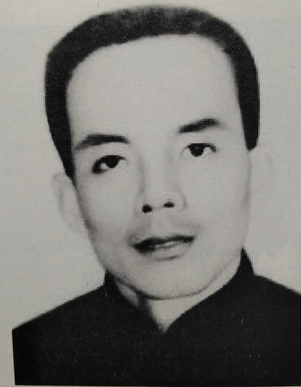

梁鸿钧

1941年12月上旬日本侵略者进攻香港时,中共中央和南方局书记周恩来,就致电驻香港八路军办事处主任廖承志和东江军委会书记梁鸿钧,要不惜代价,不怕牺牲,营救出被困在香港的文化界精英、著名爱国人士和国际友人,并将他们转移到安全地区。

廖承志和梁鸿钧接到党中央和南方局的电令后,迅速分头行动,周密协同部署。1941年12月25日,日本侵略军占领香港后,立即封锁了香港至九龙的海上交通，实行宵禁，并展开大搜查，大肆搜捕爱国人士和抗日分子。暂居香港的这批知名人士和爱国人士当中,大多是我国文化界的精英,是国家的瑰宝。他们到达香港以后，利用香港的特殊环境,开展抗日宣传,争取港澳同胞、海外华人的支持和援助，有为地推动了中国的抗日救亡运动。这一大批知名人士和爱国人士,一旦落入日军的魔掌，其后果不堪设想。

由于香港被日军占领,营救工作加速进行。1942年元旦,廖承志、乔冠华从香港赶到东江游击队根据地,与游击队负责人梁鸿钧、林平、曾生会面,在双方原设计的大营救方案基础上，确定了东线、西线两条营救线路同时进行。

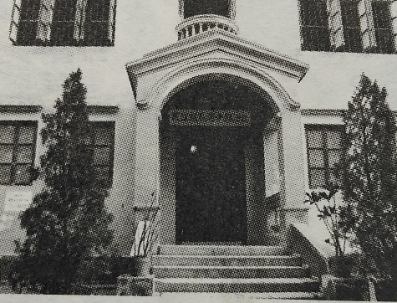

东江纵队司令部旧址

在这紧急关头,中共南方局为加强对大营救工作的领导,决定组建广东人民抗日游击总队。梁鸿钧担任总队长,林平任政委,曾生任副总队长。总队队部设宝安县阳台山抗日根据地境内的白石龙村。随即,梁鸿钧、林平、曾生决定,成立广东人民抗日游击总队港九大队，在香港中共地下党组织的配合下,按照廖承志提出的营救对象名单,由港九大队队员和地下交通员分别将营救对象转移到新的秘密住所，以摆脱日本特务的监视和跟踪。然后,分批从东线、西线两地的集结点出发,由港九大队队员护送,总队派出大批有经验的队员前往接应。这些文化名人和爱国人士，在游击队的掩护下，翻山穿谷,跨海越河，穿越日军的层层封锁线。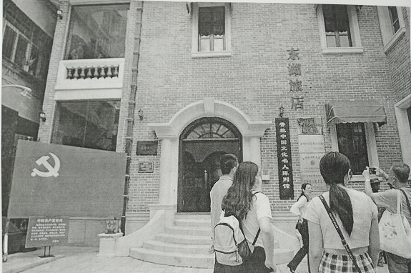

当年文化名人转移时，住过的东湖旅店

历经艰难险阻,克服重重困难，历时3个月,终于将文化界人士、爱国民主人士及其他人士共800余人从日军“虎口”中成功营救出来。他们中,就包括何香凝、柳亚子、茅盾、邹韬奋、夏衍、胡绳和美国航空队飞行员等。任务完成后，广东人民抗日游击总队和梁鸿钧本人受到中共中央的嘉奖。此次营救规模之大,历时之久,行程之远；涉及面之广,被营救人数之多,都是前所罕见的。这次营救行动,后来被茅盾赞誉为“抗战以来最伟大的抢救工作。”

**中共湘潭县委党史研究室**

**湘 潭 县 融 媒 体 中心**

.